Page 93. Exercice 37. Périmètre de polygones.
Sur cette figure 1, il y a huit traits bleus et trois traits violets.

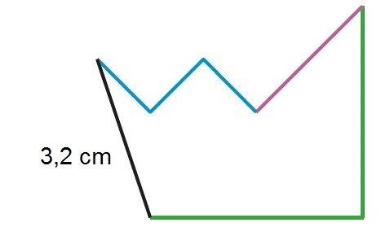
Sur cette figure 2, il y a trois traits bleus, un trait violet, deux traits verts et un trait noir.

a. Exprime le périmètre des figures ci-dessus en fonction de $a$ et de $b$ sachant qu'un trait bleu mesure $a$ cm, un trait violet mesure 2$a$ cm, et un trait vert mesure $b$ cm.

b. Calcule ces deux périmètres pour $a = 1,3$ et $b = 4$.

